סמינר בנושא:
יסודות האסלאם המתעורר בעולם הערבי
ימי שלישי, 17:30 – 21:00
עלות למשתתף: 200 ₪
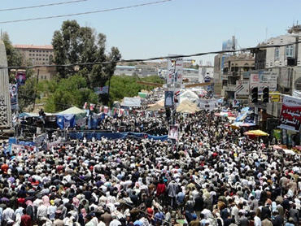
תוכן הסמינר: הסמינר עוסק באסלאם המתעורר בעולם הערבי, בוחן את התשתית הלשונית הערבית ואת היסודות התיאולוגיים של האסלאם באופן תיאורטי ובאמצעות מקרי בוחן במפרץ הפרסי, במרחב סוריה-עירק, במצרים ובחברה הערבית בישראל.
מטרת הסמינר: היכרות מעמיקה עם הדת והחברה האיסלאמית ועם מופעיה במרחב האזורי והמקומי.
מבנה הסמינר: הסמינר גובש בהנחיית מר אליעזר שרקי, מומחה למשפט אסלאמי במשרד המשפטים (בדימוס) והוא כולל הרצאות ע"י מומחים ומרצים אורחים, עיון משותף בטקסטים נבחרים, בחינת מקרים ספציפיים ודיונים בקרב העמיתים המשתתפים הסמינר.
בכל מפגש שתי יחידות, אחת מוקדשת להרצאה והשניה לקריאה ודיון של העמיתים.
קהל יעד: בוגרי התוכנית לזהות ומדיניות של המכללה, העוסקים בעולם הערבי-מוסלמי בשדה הפוליטי, במערכת הצבאית, בזירה המדינית, בדיפלומטיה והסברה, במחקר האקדמי או בהקשר רלוונטי אחר.

תוכנית הסמינר 'יסודות האסלאם המתעורר בעולם הערבי'
תאריך | נושא |  | הרצאה
ל' שבט 9.2 |  | השפה הערבית כפלטפורמה לאסלאם: דיון לשוני | פרופ' משה שרון
ז' אדר א 16.2 |  | ירושלים באסלאם: שינוי כיוון הקיבלה והאימפריאליזם האסלאמי | אליעזר שרקי
יד' אדר א 23.2 |  | בין אורח החיים הנורמטיבי של המוסלמי לשריעה ההלכתית ולאחרית הימים המיסטית | אליעזר שרקי
כא' אדר א 1.3 |  | תגובת האסלאם למודרניזציה, חילון וגלובליזציה | פרופ' אוריה שביט
כח' אדר א 8.3 |  | תמונת מצב עדכנית: מיפוי הגורמים הפעילים במרחב האזורי | אלוף במיל' עמוס גלעד- ראש האגף המדיני בטחוני במשרד הביטחון
ה' אדר ב 15.3 |  | עליית דאע"ש בעירק-סוריה והסלפים במצרים: האיסלאם המתעורר וכשל המזרחנות | ד"ר אוריה פורמן
יב' אדר ב 22.3 |  | מקרה בוחן: משמעויות עליית האסלאם בקרב הערבים בישראל | אריאל קוך

